# **Rapport - Brukskvalitet**

### 

### Oppsummering

### Innholdsfortegnelse

### Studiens formål

### Deltagere

### Metode

### Funn og anbefalinger

### Konklusjon

### Vedlegg

### 

### 

# **1. Oppsummering**

Hensikten med denne undersøkelsen er å danne et inntrykk av hvordan brukerne av nettstedet www.salaby.bo opplever siden og hvordan de bruker den. Undersøkelsen omfatter både tester og intervjuer som alle er utført med tilsyn og kontroll av en på gruppa.

Testingen og intervjuene av samtlige av de fire deltagerne fant sted 25. november, 2014. Brukere ble oppsøkt der de bor eller kontaktet og intervjuet over telefon.

Hovedfunnene vi gjorde var at brukerne opplever enkelte problemer med å gå fra a til å på Salaby, ettersom det ikke umiddelbart var åpenbart for bruker hvordan de skulle navigere siden. Samtidig uttrykte samtlige av brukerne at de var positive til sidens utseende.

# **2. Studiens formål**

Vårt hovedformål med studien var å kartlegge på hvilke områder brukerne mener eller opplever at den nåværende løsningen for Salaby har forbedringspotensiale.

Vi fokuserte på å ha brukere i sidens hovedmålgrupper: Barn, undervisningspersonale og foresatte.

# **3. Deltagere**

|  |  |  |  |  |  |  |
| --- | --- | --- | --- | --- | --- | --- |
| Intervju nr. | Kjønn | Alder | Rolle | Test/Undersøkelse | Weberfaring | Intervjuer |
| 1 | M | 12 | Elev, barneskole | Begge | 4 | Alexander |
| 2 | K | 50 | Foresatt for barneskoleelev | Test | 2 | Alexander |
| 3 | K | 28 | Spesialpedagog/Lærer | Undersøkelse | 3 | Vibeke |
| 4 | K | 8 | Elev, barneskole | Begge | 4 | Tomas |

Basert på kundens ønsker og gruppens vurdering av tilgjengelig tid og ressurser, valgte vi ut fire deltagere som kunne representere Salabys brukerbase. Ettersom vi har delt denne brukerbasen inn i tre brukergrupper (se *brukeranalyse*, kpt. 2), var det nødvendig å benytte et testutvalg som ytet informasjon om alle disse. Vi har dessuten vektlagt brukergruppen “barn”, ettersom dette kan regnes som hovedbrukerne av Salaby. Som beskrevet i kpt. 2 i brukeranalysen, er rollene til foresatte og lærere hovedsakelig å ledsage og veilede barn i bruk av nettstedet.

Vi antar at demografiske variabler utover rolle (brukergruppe), alder og kjønn i liten grad er relevante for studiet. Kjønn er registrert, men ikke vektlagt i våre betraktninger.

Vi fikk ikke anledning til å intervjue personer som benytter Salaby med alternative styremåter (f. eks styrespak, hodemus), så denne gruppen er ikke representert i undersøkelsen.

“Weberfaring” er basert på en grov vurdering deltager har gjort om egen nettbruk. Deltager bes vurdere hvor ofte han/hun bruker nett på en skala fra 1 til 5, der deltager benytter nett:

*1 = svært sjeldent*

*2 = sjeldent*

*3 = jevnlig*

*4 = ofte*

*5 = svært ofte*

“jevnlig” regnes som bruk av nett typisk til jobb, mail og sosiale medier. “svært ofte” er forbeholdt de som enten et yrke eller interesser som innebærer omfattende bruk og forståelse av nett. “svært sjeldent” innebærer at deltager kun benytter nett til svært enkelt bruk ved få anledninger.

Deltagerne ble kontaktet og møter avtalt via telefon.

# **4. Metode**

Ettersom deltagerutvalget er begrenset til fire individer, valgte vi en i hovedsak kvalitativ metode for undersøkelsen, beregnet på å samle så mye relevant informasjon fra hver deltager som mulig.

Undersøkelsen omfatter både intervjuer og en gjennomkjøring av Salaby-siden med intervjuobjektet (test).

Intervjuene ble utført av medlemmer på gruppene. Tre av intervjuene ble gjennomført ansikt-til-ansikt, mens ett ble utført over telefon. Vi benyttet et spørreskjema (se mal for spørreskjema) til intervjuene, men noterte også tilbakemeldinger og annen relevant informasjon som kunne samles fra intervjuobjektene.

De fleste spørsmålene på spørreskjemaet er av kvantitativ karakter (av typen “Hva liker du mest/minst med…”), men ettersom vi ikke benyttet svaralternativer eller forsøkte å indekserte spørsmålene er det ikke ført noen statistikk eller diagrammer på hva intervjuobjektene svarte.

I stedet skrev intervjuer et sammendrag, vedlagt intervjunotatene. Med utgangspunkt i disse fire sammendragene dannet vi et felles sammendrag og en liste over hvilke svar og meninger som var vanlige blant intervjuobjektene. Dette sammendraget har dannet grunnlaget for denne rapporten.

Det ble også gjennomført en test som ble kontrollert av én på gruppa. Deltageren fikk konkrete oppgaver, som å navigere til et spesifikt sted på siden, og resultatene fra oppgaven ble notert ned. Intervjuobjektene ble oppfordret til å tenke høyt og å stille spørsmål både underveis og etter testene om hvordan de opplevde navigeringen og hva de likte/ikke likte.

# **5. Funn og anbefalinger**

Selv med et nokså begrenset utvalg, demonstrerte deltagerne flere forskjellige måter å navigere Salaby-siden på. Mens barna i undersøkelsen typisk benyttet navigasjonsalternativene på Salaby (tilbake-kryss, sidemeny), var voksne mer tilbøyelige til å benytte seg av frem- og tilbakepilene til nettleseren. En foresatt uttrykte at det var krunglete å navigere siden, når vedkommende ble bedt om å navigere uten bruk av piler.

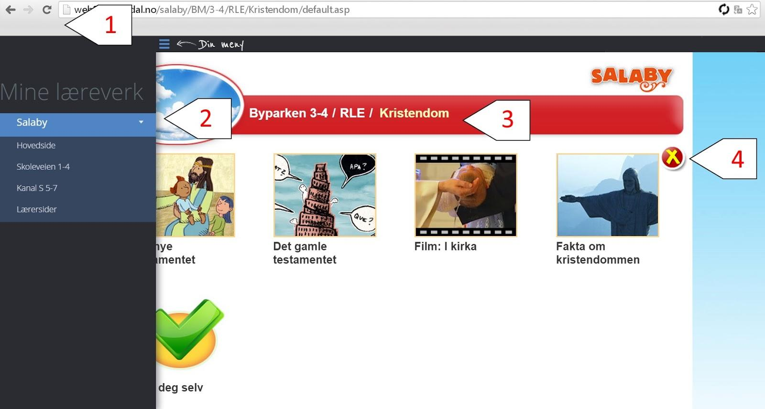

*Forvirrende: Med piler (1), sidemeny (2), adressesti (3) og tilbake-kryss (4) er det mange navigasjonsmåter å forholde seg til. Enkelte i undersøkelsen uttrykte misnøye med alternativene.*

Det var et gjennomgående ønske å kunne navigere siden med færre “klikk”. Vi anbefaler at dette ønsket tas til etteretning, og at det jobbes for å begrense antall sider man må navigere gjennom. Vi anser dette for å være av øverste prioritet.

Hverken foresatt eller lærer visste hvor kompetansemål og lignende informasjon fantes, eller kunne navigere seg dit. Per dags dato finnes lenker til bestilling, lærersider og kompetansemål øverst i høyre hjørne på hovedsiden. Det er vår anbefalning at disse blir lettere å identifisere på hovedsiden, samtidig som de er blant de mindre prioriterte elemente å vise frem.

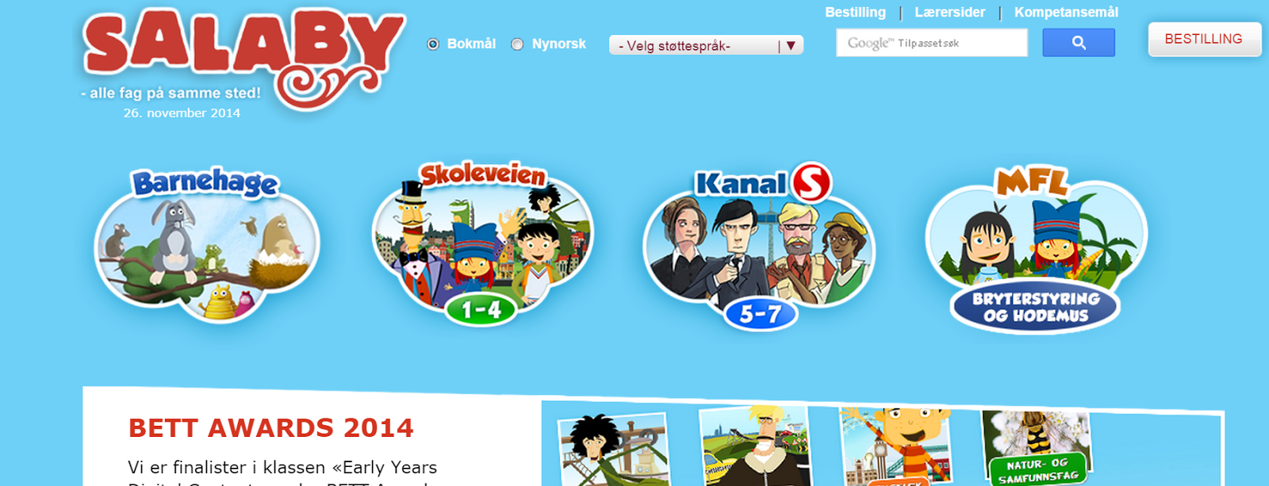

*ØVERST TIL HØYRE: Bestilling, lærersider, kompetansemål. Bestilling har også en fremhevet knapp, selv for registrerte brukere.*

Når situasjonen er slik at foresatte og undervisningsansatte har problemer med å navigere seg frem til relevant informasjon som den som finnes under “kompetansemål” og “lærersider”, er det gruppens mening at det er uholdbart at “bestilling” fremheves. Det finnes en lenke til bestillingsiden øverst i høyre hjørne, samtidig som det finnes en fremhevet knapp like ved siden av. Disse leder begge til samme side, og er begge synlige selv om man allerede har bestilt alle ressurser. Det er vår anbefalning at det kun legges en lenke til bestillingsinformasjon på forsiden, slik at informasjon om bestillinger ikke kommer på bekostning av annen, potensielt mer relevant informasjon. Dette må dog anses som mindre kritisk.

Alle brukergrupper var positive til Salabys utseende. Barna påpekte at det var morsomme tegninger og fine farger. De voksne mente i tillegg at fargene og bruken av lyd og bilder gjorde Salaby mer engasjerende for barna enn vanlige lærebøker. Vi anbefaler derfor at omfattende bruk av farger, lyd og bilder er med i en ny løsning for Salaby, samt at bilderessursene og fargepanelet som allerede foreligger brukes på nytt.

Både voksne og barn uttrykte et ønske om å benytte Salaby på nettbrett. Barna mente også at de ville ha brukt ressursen mer hvis den var tilgjengelig på nettbrett. Ett av dem hadde allerede prøvd å bruke læreressursene med iPad, men oppdaget til sin skuffelse at de ikke fungerte på denne plattformen. Vi anbefaler at læringsressursene benytter teknologi som er kompatibel med nettbrett. Dette innebærer å bevege seg vekk fra Flash, og er en svært omfattende endring. Vi anser den dog som fullstendig nødvendig, både grunnet deltagernes ønsker og grunnet fremveksten av nettbrett og mobile plattformer.

Sett i ett, er det vår anbefalning at all navigasjon på Salaby forenkles og orientes rundt én måte å navigere på. Applikasjonen, per idag, lar brukerne navigere på flere forskjellige måter. Selv om barna ikke hadde nevneverdige problemer med å forstå de varierende metodene, virket det forvirrende på de voksne.

Vi anbefaler én løsning for Salaby som gjøres optimal for rask navigasjon både på PC og nettbrett, samtidig som den i all hovedsak er lik for de ulike plattformene. Slik får man en mer helhetlig løsning, som bruker kan navigere på samme måte over alle plattformer og sider.

Fargebruk, ikoner, lyder og temaer bør i hovedsak bestå slik de er idag.

# **6. Drøfting**

# I alt har vi kommet frem til at løsningen Salaby.no generelt sett fungerer godt som læreressurs. Samtidig kan navigasjonsstrukturen med fordel endres. Studien har vist oss at intervjuobjektene i stor grad støtter observasjoner vi har gjort om siden tidligere.

Vi har rangert viktigheten av funnene våre som følger (i synkende rekkefølge, samtlige av punktene er drøftet i kapittel 5):

* Brukere ønsker “færre” klikk / raskere navigering
* Nettbrett er foretrukket blant barn, ønsket av voksne
* Barn og voksne er fornøyde med sidens utseende
* Barn bruker hovedsakelig “tilbake-kryss” når dette er tilgjengelig.
* Voksne finner ikke frem til kompetansemål, øvrig informasjon
* Voksne frustreres over overflødig informasjon på siden
* Voksne mener lyd og bilder gjør Salaby mer interessant enn vanlige lærebøker

# **7. Vedlegg**

* Brukerintervju mal
* Brukerintervju 1 - 4
* Brukeranalyse